POLARPOSTEN
november 2023
Kære Polarstjerner
Vi håber, I alle har haft en skøn efterårsferie på trods af regn og blæst! Vi har haft spejdere afsted på PLan (patruljeleder/assistent kursus for 3. års juniorer og tropsspejdere) i efterårsferien, og så vidt vides har de igen i år haft en fest på de forskellige kurser! Skønt!
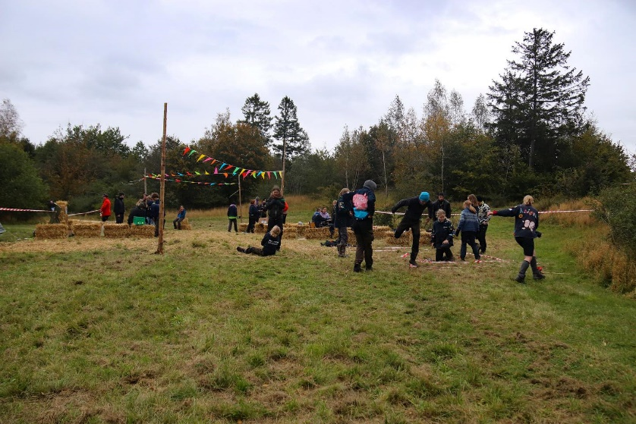
Så vidt jeg kan se, er både Åbjørn og Frode på dette billede fra Plan Twist
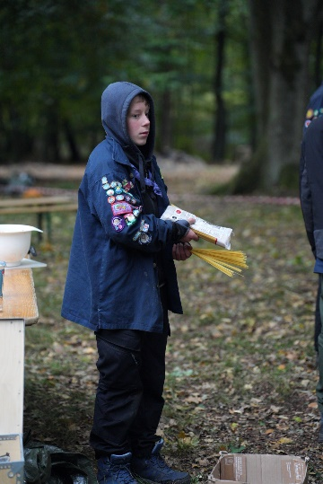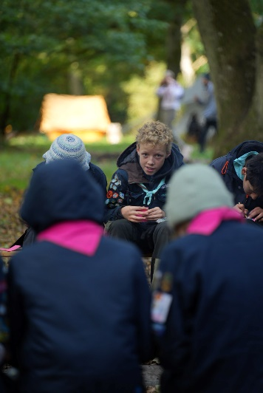
Edna og Elin på Plan Planum. Tror (og håber) Edna havde det sjovere, end han umiddelbart ser ud til

UDLANDSLEJR
16 tropsspejdere og 5 klanspejdere (samt nogle tropsledere!) er forhåndstilmeldt næste år udlandssommerlejr til Kandersteg i Schweiz. Skønt at så mange har mulighed for at tage med! Gode vandrestøvler vil være et godt bud på et julegaveønske, og derefter vil træning af gang i terræn med rygsæk på være et nyttigt nytårs fortsæt
JULETUREN
I har næsten lige fået indbydelsen til juleturen. Vi holder os til traditionerne, og lysestøbning og pandekagebagning er som altid på programmet – men der er også nye juleaktiviteter med! Vi har brug for forældrehjælp til indkøb og madlavning hele lørdagen, og har DU lyst til at opleve den gode stemning på en juletur, så meld dig endelig til! Så kan lederne koncentrere sig om at lave aktiviteter. HUSK tilmelding senest 15/11, så vi kan nå at få styr på logistikken.
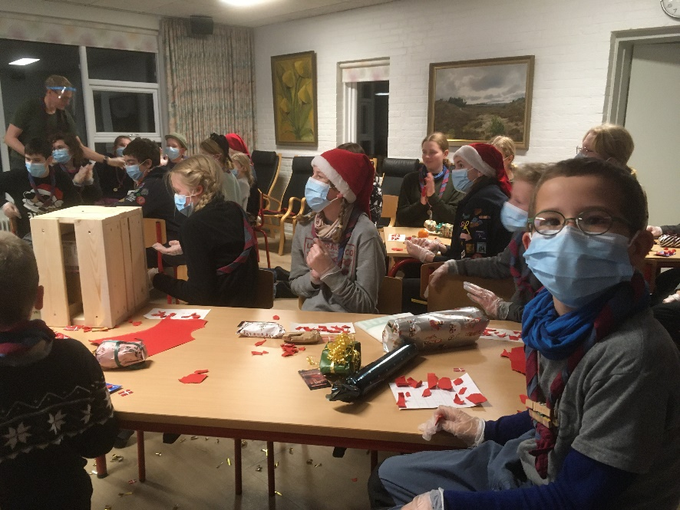
Fra en tidligere juletur, I må selv gætte årstal
FORMAND
Vi mangler fortsat en formand. Vi holder næste bestyrelsesmøde d. 21/11 kl. 19, så hvis nogen har mod på en ”prøvegang” for at snuse til arbejdet, er de meget velkomne.
LEDER
Skulle nogen af jer gå med en lille leder i maven, så kan I her se 4 små film om emnet
https://dds.dk/rollen-som-spejderleder?fbclid=IwAR1rZGR0C33OEXOHTq07Eb_uor2e3w9Pxl8d7JVB5qUrb-QVkRCQfQYcEeM
De kører også på skærmen inde i hytten
KOMMENDE ARRANGEMENTER
11.-12. november: leder-bestyrelsesweekend i Heshøj
17.-19. november: Korpsrådsmøde (Jonhild og Jytte deltager for Polarstjernen)
21. november: bestyrelsesmøde
1.-3. december: Juletur for hele gruppen https://medlem.dds.dk/event/id/50080/register.

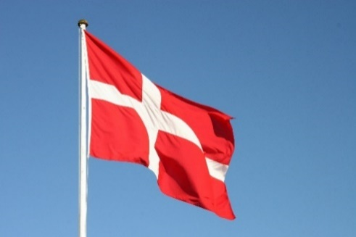
Vi hejser flaget og siger TILLYKKE til:
Linda 24 år 7. november
Gertrud 18 år 8. november
Pil 10 år 10. november
Mathias 13 år 12. november
Bison 7 år 15. november
Zia 17 år 18. november
Måne 11 år 20. november
Asta 5 år 22. november
Kvist 12 år 23. november

